Лекция 2
Айырымды сызбаларды құрудың принциптері. Айырымды сызбалар теориясының негізгі түсініктері мен белгілеулері. Түйін. Қадам. Тор функциясы. Шекті-айырымды сызба.

Шекті айырымдар әдісінің негізгі түсінігі мынада. Ортаның күйі үздіксіз аргументі бар f функциясының өзгерісінің дифференциалық теңдеуімен сипатталсын. Аргументтің үздіксіз өзгеру облысы нүктелердің шекті санымен (түйіндермен) алмастырылсын. Түйіндер арасындағы қашықтық қадам деп аталады (1–сурет).

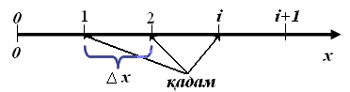

1-сурет

Түйіндердің жиынтығы торды береді, ал тордың өзі біртекті немесе біртексіз болады. Егер f функциясы бір ғана айнымалығы тәуелді болса, онда тор бірөлшемді деп аталады, егер f бірнеше айнымалылардың функциясы болса, онда тор көпөлшемді деп аталады. Шекті-айырымды тор бір ғана айнымалы бойынша біртекті, ал екінші айнымалы бойынша біртексіз болуы мүмкін. Мысалы, 1-суретте х бойынша біртекті және у бойынша біртексіз тор бейнеленген.

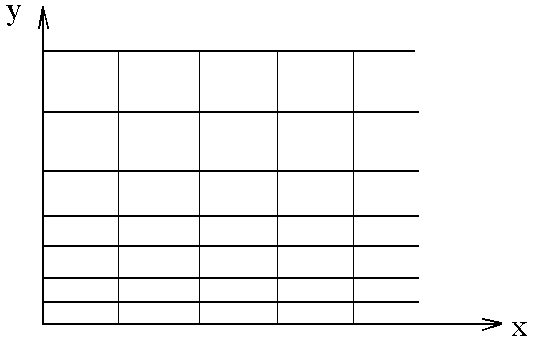

2-сурет. Шекті–айырымды тор

Шекті–айырымды тордың көптеген түйіндерінде анықталған функция тор функциясы f_{Δ} деп аталады. Дифференциалдық теңдеудің құрамына енетін туындылар сәйкес жуықталған алгебралық қатынастармен немесе шекті-айырымды аналогтармен алмастырылады (аппроксимацияланады) (2-сурет).
Осылайша үздіксіз аргументті f функциясы үшін дифференциалдық теңдеу f_{Δ} тор функциясына арналған алгебралық шекті-айырымды теңдеумен алмастырылады.
Шекті-айырымды схема дегеніміз - сәйкес шекаралық шарттары бар дифференциалдық теңдеуді аппроксимациялайтын дискретті алгебралық теңдеулер жүйесі. Дифференциалдық теңдеудің жуық шешімі ретінде сәйкес айырымды теңдеудің шешімі – бір немесе көпөлшемді кесте түріндегі тор функциясы болады.
Шекті–айырымды схеманы құрастыру барысында қолданылатын тор түйіндерінің жиынтығы шаблон деп аталады.
Алдағы уақытта біз келесі модельдік теңдеуді қолданатын боламыз:
(2.1)
Бұл теңдеудің таңдап алыну себебі – ол бастапқы функцияның уақыт бойынша локальді өзгерісін (теңдеудің сол жағындағы бірінші мүше), конвективті тасымалды (сол жақтағы екінші мүше) және молекулалық тасымалды (теңдеудің екінші бөлігіндегі мүше) ескереді. а коэффициенті ν кинематикалық тұтқырлыққа тең, егер f жылдамдық υ болса, немесе D диффузия коэффициентіне тең, егер f концентрация с болса және ол температура өткізгіштік коэффициенті болады, егер f температура Т болса. Соңғы жағдайда f ≡ Т болғанда (2.1) теңдеу бірөлшемді каналдағы сұйық тұрақты u жылдамдықпен қозғалған кездегі температура өзгерісінің бейстационар процесін сипаттайды.

